Noční procházka městem
Anotace
Prostřednictvím této aktivity žáci rozdíl mezi panelovým, činžovním a rodinným domem. Pomocí výtvarné hry, která je založena na principu otisku netradičního materiálu, si žáci uvědomí, jak jednotlivé stavby vypadají v noci, tzn., když je venku tma a v oknech se svítí.
Klíčová slova
Rodinný dům, panelový dům, činžovní dům, sídliště, prostor kolem nás
Vzdělávací cíl
Cílem této výtvarné hry je uvědomění si prostoru, který nás obklopuje. Žáci se seznámí s druhy staveb, dokážou popsat rozdíl mezi rodinným a panelovým domem a uvědomí si, v čem se liší bydlení v těchto domech. Žáci dokážou vysvětlit pojem sídliště.
Z hlediska výtvarného je cílem hra s rytmem a hustotou.
Výtvarný problém
Porovnávání prvků vizuálně obrazového vyjádření na základě vztahů (světlostní poměry, velikost tvarů), vytváření barevné stopy otiskem netradičního materiálu.
Cílová skupina
7–9 let věku, 2. a 3. třída
Časový rozsah
Cca 20 minut
Fáze hodiny
Tvořivá
Pomůcky
Velká černá čtvrtka, temperové barvy, štětce, bublinková fólie, razítka – čtverce/ obdélníky nastříhané z pěnové utěrky na nádobí, obrázek panelového domu a rodinného domu (viz příloha č. 1)

Výukové metody, techniky
Metody: slovní (dialogické i monologické), názorně demonstrační
Výtvarné techniky: otisk netradičních materiálů s použitím temperových barev
Očekávané výstupy RVP
Žák rozpoznává a pojmenovává prvky vizuálně obrazného vyjádření (linie, tvary, objemy, barvy, objekty); porovnává je a třídí na základě odlišností vycházejících z jeho zkušeností, vjemů, zážitků a představ.
Žák v tvorbě projevuje své vlastní životní zkušenosti; uplatňuje při tom v plošném i prostorovém uspořádání linie, tvary, objemy, barvy, objekty a další prvky a jejich kombinace
Vzdělávací oblast, vzdělávací obor
Člověk a jeho svět, Umění a kultura/ výtvarná výchova
Klíčové kompetence
Kompetence k učení, k řešení problémů, komunikativní, sociální a personální
Motivace
Ukázka obrázků, rozhovor s žáky.
SCÉNÁŘ:
Noční procházka městem
  - Úvod
Seznámíme žáky s tématem hodiny. Nejprve hovoříme s dětmi o tom, kde kdo bydlí, zda se jim takové bydlení líbí a proč. Pak dětem ukážeme obrázek rodinného domu, činžovního domu a panelového domu (viz příloha č. 1), zeptáme se jich, v čem se jednotlivé domy liší. Možné odpovědi: v panelovém domě bydlí více lidí, panelový dům je větší, v rodinném domě bydlí pouze jedna rodina, v činžovním domě bydlí více lidí, panelový dům je postaven z panelů … zeptáme se dětí, zda se také jednotlivé domy liší i počtem oken. Odpověď: ano. Nakonec dětem řekneme, aby se zamyslely nad tím, jak asi vypadají jednotlivé domy, když je venku tma a lidé uvnitř mají rozsvícené světlo. „Představte si děti, že je venku už tma a my jsme se vydali na noční procházku městem, jak asi budou domy vypadat v noci?“

Potřeby: | Obrázek panelového a rodinného domu
Čas: | 5 minut
1.2. Výtvarný úkol
Žákům rozdáme černé čtvrtky, temperové barvy, bublinkovou fólie a čtverečky a obdélníky nastříhané z pěnové utěrky. Úkolem žáků je míchat odstíny teplých barev, které představují světlo, nanést barvu na připravená razítka a otisknout je na černou čtvrtku. Otisk bublinkové fólie představuje panelový dům, otisky čtverců a obdélníků z pěnové utěrky představují rodinný dům.
Potřeby: | Tempery, štětce, černá čtvrtka, bublinková fólie, čtverečky a obdélníky z pěnové utěrky.
Čas: | 15 minut
Poznámky: | Upozorníme žáky, aby se snažili tisknout rovně.

Možnosti další práce s tématem
Téma procházka nočním městem se dá pojmout i jinak. Učitel připraví ukázky přírodního materiálu, který ve městě můžeme nalézt např. kámen, list, větvička, atd. úkolem žáků je poslepu rozeznat, o jaký materiál se jedná.
Použité zdroje
- Panelový dům foto
[online]. [cit. 2016-04-06]. Dostupné z: http://www.aktos.cz/fotogalerie/reference-panelove-domy
- Rodinný dům foto
[online]. [cit. 2016-04-06]. Dostupné z: http://www.precis-mp.cz/Produkt/rodinny-dum-klara-
- Činžovní dům foto
[online]. [cit. 2016-04-12]. Dostupné z: https://www.google.cz/search?q=%C4%8Din%C5%BEovn%C3%AD+d%C5%AFm&espv=2&biw=1517&bih=714&tbm=isch&tbo=u&source=univ&sa=X&ved=0ahUKEwjCoaTtronMAhUJGZoKHXKvAEcQsAQIIQ&dpr=0.9#imgrc=X7gAljGwDwpglM%3A

Přílohy:
Příloha č. 1
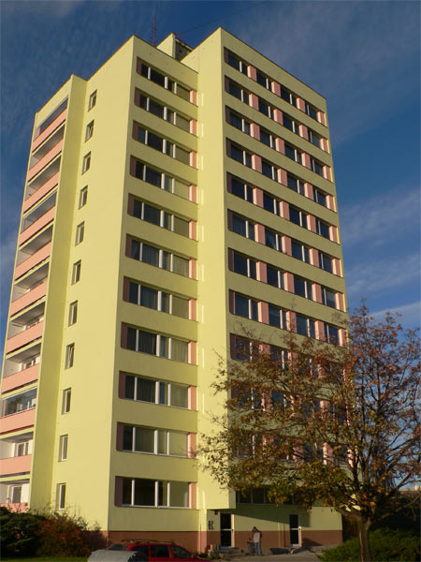
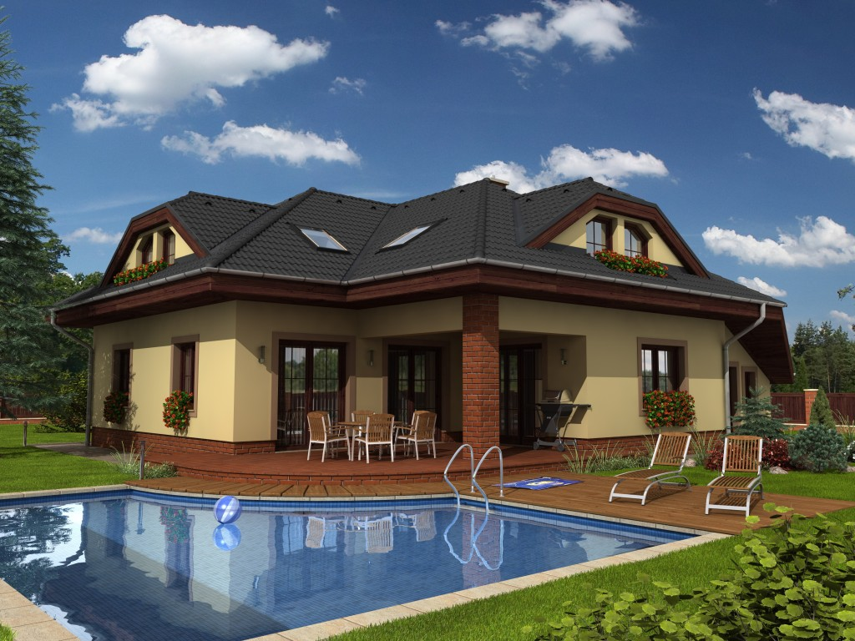
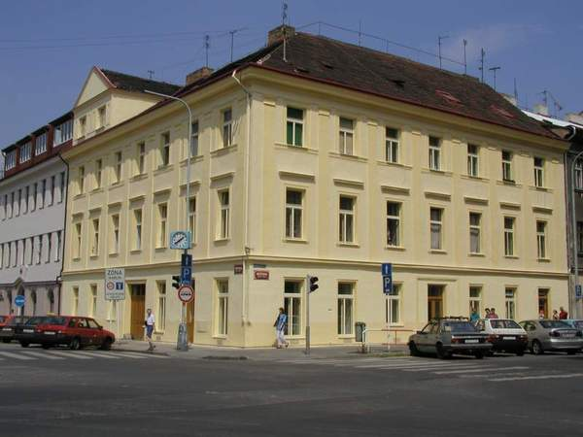
Info k realizaci:
Návrh programu: Veronika Netíková
Konzultant | Mgr. Zuzana Pechová, Ph.D., PhDr. Hana Valešová, Ph.D.
Název a místo realizace, počet účastníků | ZŠ Kamenická Děčín, 2. A, 23 žáků
Datum realizace | 13. 5. 2016

Materiál vznikl za podpory projektu Architekti ve škole v zastoupení Ing. arch. Kristýny Staré, Fakulty přírodovědně-humanitní a pedagogické TUL a Nadace české architektury jako součást dlouhodobého projektu „Architektura ve vzdělávání“ – Architekti ve škole.
Editace: Mgr. Zuzana Pechová, Ph.D., Ing. arch. Kristýna Stará
Dílo podléhá licenci Creative Commons Uveďte původ-Neužívejte dílo komerčně-Zachovejte licenci 4.0 Mezinárodní.

